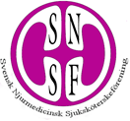
Årsberättelse 2021 från arbetsgruppen för peritonealdialys

Medlemmar: Helen Olsson, Anneli Ljungdahl-Jonsson, Gun-Marie Vennberg och Anna Hallberg Karlsson

- Håller maillistan levande.
- Har en stående sökning av abstract relevanta artiklar för peritonealdialys. Skickat ut artiklar i maillistan.
- Har inte haft några videomöte i PD gruppen.

Arbetsgruppen för peritonealdialys

